ФИНАНСОВО-ЭКОНОМИЧЕСКОЕ ОБОСНОВАНИЕ
проекта закона Приморского края «О внесении изменений в Закон Приморского края «Об административных
правонарушениях в Приморском крае»

Принятие проекта закона Приморского края «О внесении изменений в Закон Приморского края «Об административных правонарушениях в Приморском крае» в предлагаемой редакции дополнительных затрат из средств краевого бюджета не потребует.

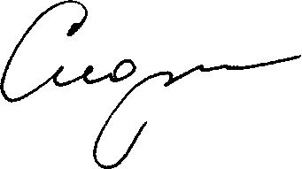

Первый вице-губернатор Приморского края

СВ. Сидоров

